CHÌ GHJÈ ?/ COSA HÈ ?
QUALE HÈ ?

I/ CHÌ GHJÈ ?/ COSA HÈ ?
*Si dumanda « cosa hè ? » o « chì ghjè ? » quand’omu vole cunnosce u nome d’un ogettu o d’un animale.
n.b: À u plurale si dumanda « chì sò ? » o « cosa sò ? »
esempii :

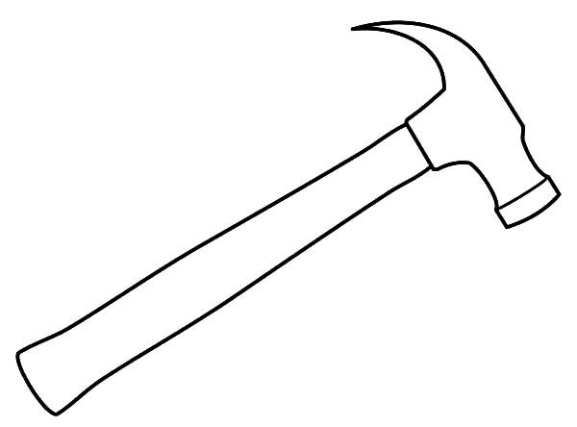

-Cosa hè ? (chì ghjè ?)
-Ghjè un cane.
-Cosa hè ? (chì ghjè ?)
-Ghjè un martellu.
-Cosa sò ? (chì sò ?)
-Sò case.

II/ QUALE HÈ ?
*Si dumanda « quale hè ? » quand’omu vole cunnosce u nome d’una persona.
n.b : Quale sò ? (qui suis-je ?)
Quale sì ? (qui es-tu ?)
Quale hè ? (qui est-il ?)
Quale simu ? (qui sommes-nous ?)
Quale site ? (qui êtes-vous ?)
Quale sò ? (qui sont-ils ?)

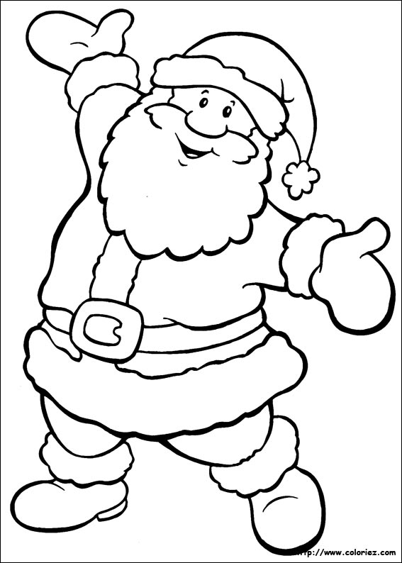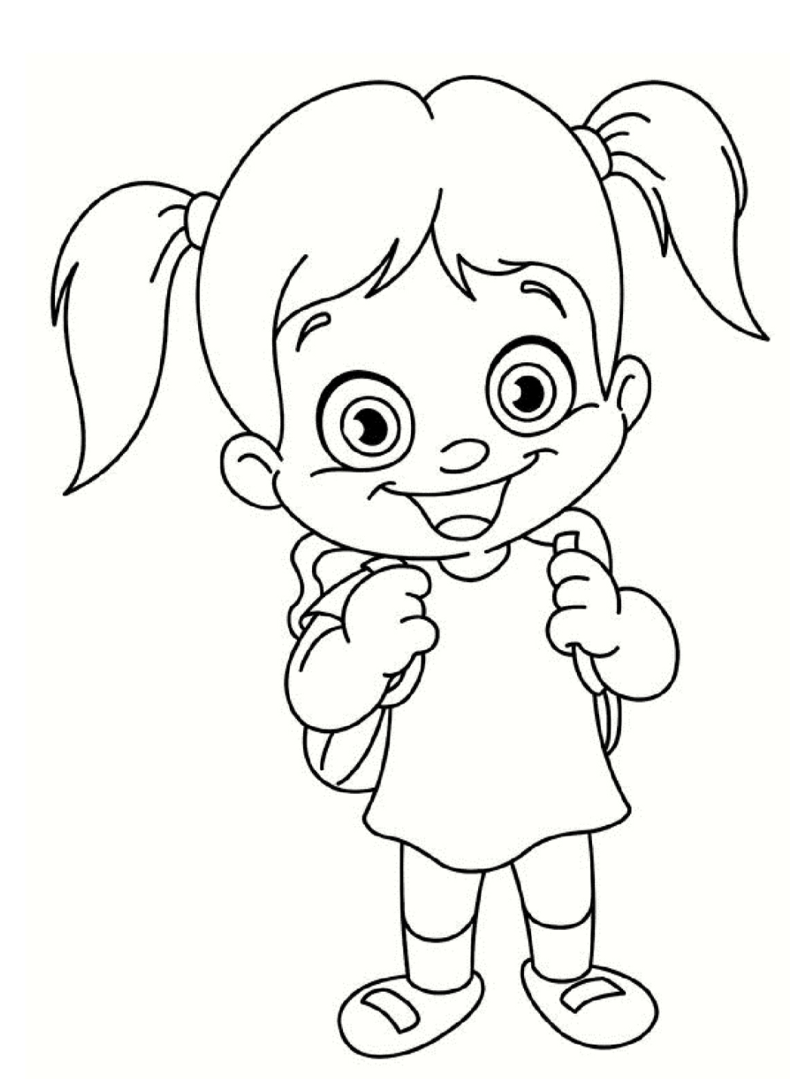

-Quale hè ?
-Hè Babbu Natale.

-Quale sò ?
-Sò i caccari di Maria.

-Quale hè ?
-Hè Maria.

ESERCIZIU

Fate dumande per identificà i persunagi, l’ogetti o l’animali, po date e risposte.

  
  

